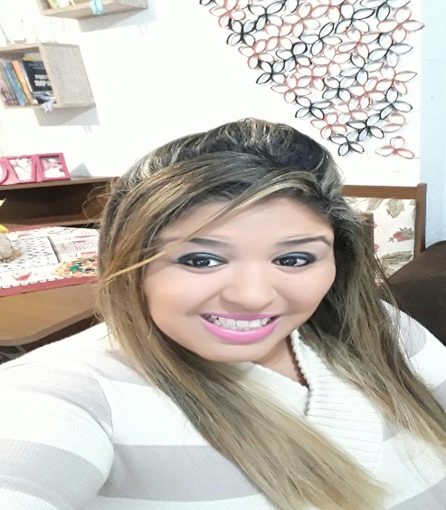
Suellen Fabiana Barbosa dos Santos

DADOS PESSOAIS : Brasileira, solteira, 30 anos.

Rua da Olaria, bairro Olaria. N° 90.
Montenegro.

Telefone(s): 986934458 e 984596559

E-mail: suellenevictoria16@gmail.com
Naturalidade: Porto alegre

OBJETIVO

Desempenhar um bom trabalho, com responsabilidade e coerência e o máximo de aprendizado e transparência.

- ESCOLARIDADE: 2° grau completo *curso serv safe *curso segurança alimentar

EXPERIÊNCIA PROFISSIONAL

•Mc Donald
De: 01/07/09 e saída 10/05/11
Cargos: atendente e anfitriã
Burger king
De: 01/12/11 à 01/03/17
Cargos: atendente, supervisora de vendas, coordenadora de produção e gerente de plant

ão.

